Klaipėdos rajono savivaldybės Tarybos nario
Andriaus Adomaičio 2016 metų veiklos ataskaita

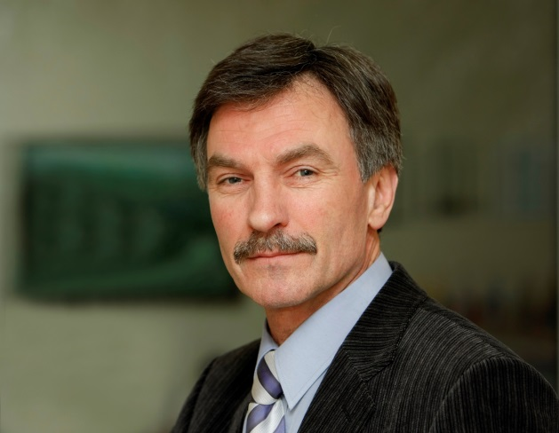

Klaipėdos rajono savivaldybės Tarybos nario veiklą 2016 metais, kaip ir visi kiti ,vykdžiau vadovaudamasis Lietuvos Respublikos Konstitucija, Vietos savivaldos įstatymu bei Klaipėdos rajono savivaldybės Tarybos veiklos reglamento nustatyta tvarka.

Ir 2016m. buvau Taryboje suformuotos Lietuvos socialdemokratų partijos Frakcijos, kurią sudaro 7 nariai ,pirmininkas. Jau tapo tradicija, kad prieš kiekvieną Tarybos posėdį organizuojame ir LSDP Frakcijos, ir visos valdančiosios koalicijos pasitarimus, kurių metu aktyviai diskutuodami galutinai suderiname savo nuomones bei pozicijas, todėl posėdžio metu nebesiblaškome ir turime tvirtą poziciją.
2016 metais aktyviai dalyvavau, diskutavau, teikiau pasiūlymus šių komitetų, komisijų, darbo grupių posėdžiuose būdamas :
- Sveikatos apsaugos ir socialinės rūpybos komiteto narys;
- Valstybės politikų Etikos komisijos pirmininko pavaduotojas;
- Peticijų komisijos pirmininkas;
- Klaipėdos rajono Nusikalstamumo prevencijos komisijos narys;
- Visuomeninės administracinių ginčų komisijos narys;
( š. m. birželio mėn. Tarybos posėdyje buvau patvirtintas šios komisijos pirmininku)
Taip pat su kolegomis iš gretutinių savivaldybių teko dalyvauti ir karjeros valstybės tarnautojų tarnybinės veiklos vertinimo komisijos darbe, detaliau susipažinti su mūsų Savivaldybės administracijos darbuotojų darbo rezultatais ir pasidžiaugti jų veikla bei apgailestauti, kad tikrai gerų rezultatų pasiekusių valstybės tarnautojų veiklos skatinimas yra labai ribotas.
Nedalyvavau tik keliuose Tarybos, Komiteto ar įvairių komisijų posėdžiuose ir tik dėl pateisinamų priežasčių.
Malonu, kad po išvažiuojamųjų Sveikatos apsaugos ir socialinės rūpybos komiteto posėdžių į rajono sveikatos ir socialinių paslaugų įstaigas, matai šio darbo rezultatus. Ypač mane, kaip priekulietį, džiugina būsima Priekulės socialinių paslaugų centro plėtra, kuriai bus panaudotos ES lėšos, ir kartu užbaigtas tvarkyti visas buvusios ligoninės pastatų kompleksas, pradedami tvarkyti buvę pagalbinės internatinės mokyklos pastatai.
Visada esu pasiruošęs išklausyti pačias įvairiausias nuomones, pastabas, kritiką, tad Jums, mieli rinkėjai, rūpimais klausimais visada galite kreiptis telefonu 869885488, elektroniniu paštu andrius.adomaitis@gmail.com arba užeiti pasikalbėti į LSDP Klaipėdos rajono skyriaus būstinę Klaipėdos g. Nr.30 kiekvieno mėnesio pirmąjį trečiadienį nuo 17.30 iki19.00 val.

Pagarbiai,
Savivaldybės tarybos narys,
Socialdemokratų partijos frakcijos Taryboje pirmininkas,
Andrius Adomaitis

